Raspunde-i vrajitorului 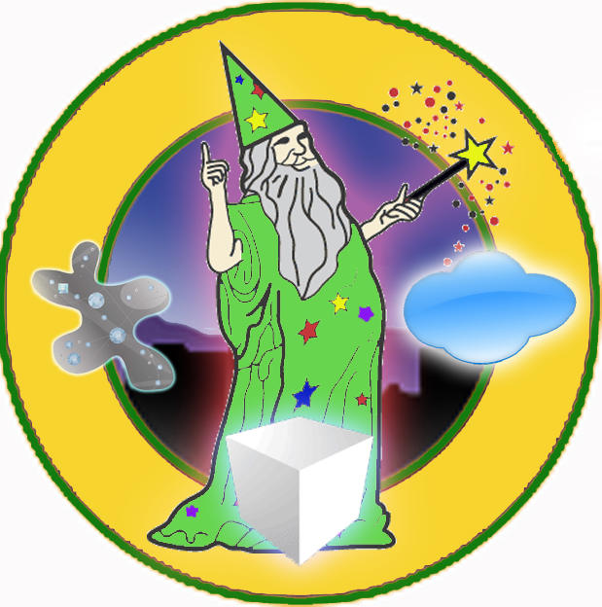

- Ce substanţă nu este un gaz?
- Aer
- Gazele de eşapament
- Marea Neagră

- Daţi drumul unui balon plin cu aer. Este mai uşor sau mai greu decât unul desumflat?
- Mai uşor
- Mai greu
- Amândouă baloanele sunt la fel

- Ce material este un lichid?
- Buretele
- Samponul
- Sarea

- Când strângi un burete sub apă, ce sunt bulele care apar?
- Bucăţele de burete
- Aer
- Apă

- Ce material este solid?
- Siropul
- Uleiul
- Lâna

- Ce corp nu este solid?
- Praful
- Mierea de albine
- Marmura

- Ce descrie cel mai bine comportamentul unui solid?
- Particulele sunt strânse una în cealaltă.Işi pâstrează forma.
- Particulele sunt strănse relativ una în cealaltă.Ia forma vasului.
- Intre particule sunt multe locuri libere. Mă împrăştii în toate direcţiile.

